МУНИЦИПАЛЬНОЕ АВТОНОМНОЕ ОБЩЕОБРАЗОВАТЕЛЬНОЕ УЧРЕЖДЕНИЕ
СРЕДНЯЯ ОБЩЕОБРАЗОВАТЕЛЬНАЯ ШКОЛА №32
ГОРОДА ЮЖНО – САХАЛИНСКА.

СОГЛАСОВАНО: УТВЕРЖДАЮ:
МО учителей
математики и информатики Директор школы:
___________________С.Ф. Бетнарская
Протокол № _____ от _________2018 г. Приказ № ____ от __________2018 г.

Тестовый материал
промежуточной аттестации
по математике
для учащихся 10 класса (углубленный уровень)

Предмет: математика 10 класс

Программа: Примерная программа по математике среднего (полного) общего образования. 2004./

Учебник: «Алгебра 10» Ю. М. Калягин, «Геометрия 10, 11» Л. С. Атанасян

Учитель: Г. Н. Ковтун

г. Южно – Сахалинск
2018 год

1. Студент получил свой первый гонорар в размере 700 рублей за выполненный перевод. Он решил на все полученные деньги купить букет тюльпанов для своей учительницы английского языка. Какое наибольшее количество тюльпанов сможет купить студент, если удержанный у него налог на доходы составляет 13% гонорара, тюльпаны стоят 60 рублей за штуку и букет должен состоять из нечетного числа цветов?

2. Найдите корень уравнения: 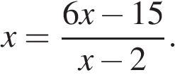Если уравнение имеет более одного корня, в ответе укажите больший из них.

3.
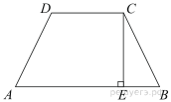Основания равнобедренной трапеции равны 51 и 65. Боковые стороны равны 25. Найдите синус острого угла трапеции.
4. В прямоугольном параллелепипеде известно, что 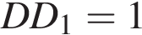, 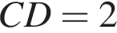,  Найдите длину диагонали .

5. Найдите значение выражения 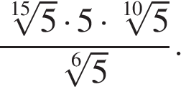

6.
Независимое агентство намерено ввести рейтинг новостных интернет-изданий на основе оценок информативности , оперативности , объективности публикаций , а также качества сайта Каждый отдельный показатель оценивается читателями по 5-балльной шкале целыми числами от 1 до 5.
Аналитики, составляющие формулу рейтинга, считают, что объективность ценится втрое, а информативность публикаций — вдвое дороже, чем оперативность и качество сайта. Таким образом, формула приняла вид
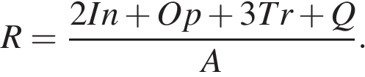
Каким должно быть число , чтобы издание, у которого все оценки наибольшие, получило бы рейтинг 1?
7. Решите уравнение: 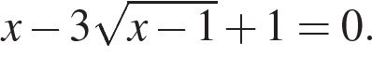
В ответе укажите корни этого уравнения, принадлежащие отрезку 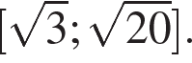

Ключ

№ п/п | ответ
1. | 9
2. | 5
3. | 0,96
4. | 3
5. | 5
6. | 35
7. | 2

